**Открытая тренировка 16.02.2025 г.**

**Техническая информация.**

**Местность** слабопересеченная, с развитой сетью дорог и троп. Опасных мест нет. Снежный покров небольшой.

В случае потери ориентирования – ***аварийный азимут 180°***, далее по центральной аллее к центру соревнований. **SOS телефон 8 9621670049** .

**Карта –** напечатана на цветном струйном принторе. Формат карты А4, масштаб 1 : 5000, сечение 2,5м. 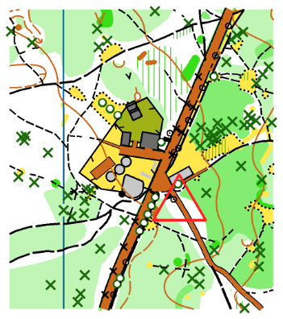

**Параметры дистанций**

|  |  |  |  |
| --- | --- | --- | --- |
| Группа | Длина дистанции (км) | Кол-во КП | Контрольное время (мин.) |
| А-м, А-ж | 4,7 | 18 | 90 |
| В-м, В-ж | 2,8 | 13 | 60 |
| С-м, С-ж | 1,4 | 7 | 60 |
| РСД | 1,1 | 5 | 60 |

**Система электронной отметки**

Для контроля и проверки порядка прохождения КП на всех дистанциях будет использоваться система электронной отметки «SPORTident». Участники, имеющие свои SI- чипы, сообщают их номера в предварительных заявках.

Старт открытый по стартовой станции с 11.00 до 11.30. В 13.00 дистанция снимается.

**Финансовые условия**

Стоимость участия 100 руб.